**МИНИСТЕРСТВО НАУКИ И ВЫСШЕГО ОБРАЗОВАНИЯ РФ**



**ФЕДЕРАЛЬНОЕ ГОСУДАРСТВЕННОЕ БЮДЖЕТНОЕ ОБРАЗОВАТЕЛЬНОЕ УЧРЕЖДЕНИЕ ВЫСШЕГО ОБРАЗОВАНИЯ «ЛИПЕЦКИЙ ГОСУДАРСТВЕННЫЙ ТЕХНИЧЕСКИЙ УНИВЕРСИТЕТ»**

|  |  |
| --- | --- |
| Институт | компьютерных наук |
| Кафедра | автоматизированных систем управления |

ЛАБОРАТОРНАЯ РАБОТА №1

по

«Средства разработки программного обеспечения в ОС Linux»

|  |  |  |  |  |
| --- | --- | --- | --- | --- |
| Студент | ПИ-22-1 | | ________________  подпись, дата | Пахомов А.А. |
| Руководитель | |  |  | Кургасов В.В. |
|  | ________________  подпись, дата |

Липецк, 2024 г.

Оглавление

Задание 3

Цель работы 3

Ход работы 4

Вывод 7

Контрольные вопросы 7

# Задание

* Установить гипервизор, изучить понятия: Виртуализация, гипервизоры, изучить создание виртуальных машин.
* Установить 64 серверную ОС на выбор (Ubuntu, Debian)
* Написать программу. Дан одномерный массив из N целочисленных элементов (тип int). Задать произвольное число k в интервале 2..N-2. Уменьшить все элементы, стоящие после k-го, на единицу.

# Цель работы

Получить представление о технологиях и средствах разработки программного обеспечения в ОС Linux.

# Ход работы

Для создания гостевой операционной системы серверного Debian будем использовать гипервизор VirtualBox (см. рис. 1).

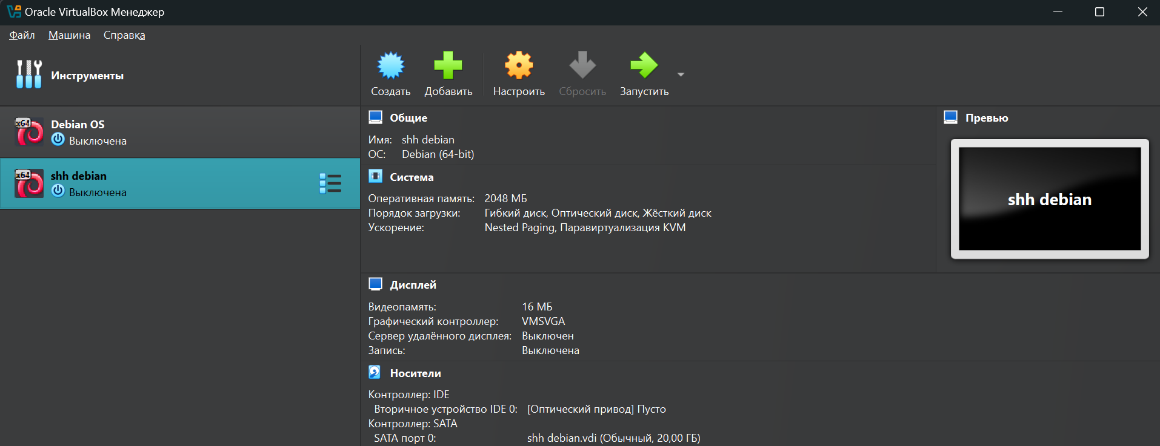

*Рисунок 1 – создание гостевой ОС*

После окончания установки входим в нашего пользователя и оказываемся в домашней директории (см. рис. 2).

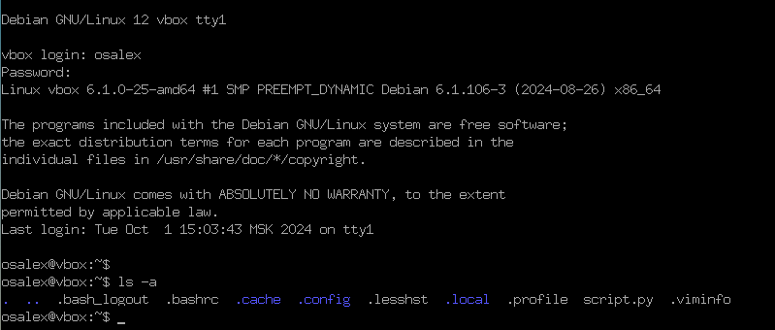

*Рисунок 2 – домашняя директория пользователя*

Для создания программы на языке Python необходимо в терминале написать команду, представленную на рисунке 3. В данном случае Python уже установлен.

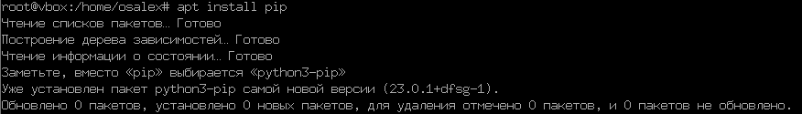

*Рисунок 3 – установка Python*

Затем для создания текста программы будем использовать специализированный текстовый редактор Vim. Открываем редактор и создаём файл script.py (см. рис. 4).

**

*Рисунок 4 – открытие Vim*

Создаём программу, которая уменьшает в заданном массиве все элементы, стоящие после введённого пользователем номера, на единицу. Для изменения содержимого файла в текстовом редакторе переходим в режим вставки (см. рис. 5). Для сохранения файла и выхода из редактора переходим в режим команд и пишем «:wq».

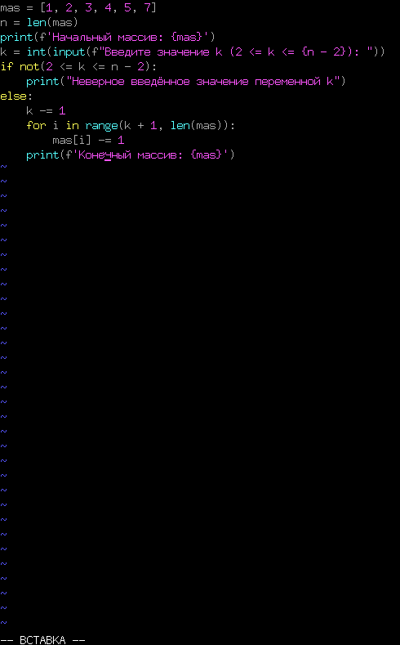

*Рисунок 5 – код на языке Python*

Для запуска программы используем команду python3 (см. рис.6).

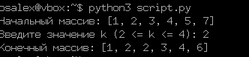

*Рисунок 6 – запуск программы*

# Вывод

Таким образом, в ходе работы были получены представления о технологиях и средствах разработки программного обеспечения в ОС Linux.

# Контрольные вопросы

1. Что такое IDE?

IDE (Integrated Development Environment) — это программное обеспечение, обеспечивающее разработчику единый интерфейс для написания, компиляции, отладки и запуска программного кода. IDE часто включает текстовый редактор, компилятор или интерпретатор, отладчик и инструменты сборки проектов.

1. Что такое API?

API (Application Programming Interface) — это набор предопределенных методов и протоколов, который позволяет одной программе взаимодействовать с другой программой или компонентами системы. API предоставляет интерфейс для обращения к функциональности другого приложения или сервиса, без необходимости разбираться в его внутренней реализации.

1. Что такое библиотека в программировании?

Библиотека — это набор предопределенных функций и классов, которые позволяют программистам использовать уже реализованные функции для выполнения часто встречающихся задач (например, работа с файлами, математические вычисления), вместо того, чтобы писать их с нуля.

1. Понятия статической и динамической библиотек.

Статическая библиотека — это библиотека, которая связывается с программой на этапе компиляции. Все необходимые функции копируются в исполняемый файл программы, увеличивая его размер, но делая программу независимой от внешних библиотек.

Динамическая библиотека — это библиотека, которая загружается в память на этапе выполнения программы. Пример: .so (shared object) файлы в Linux. Источник: GCC Linker Documentation

1. Что такое плагин?

Плагин — это программный компонент, который добавляет конкретные функции к существующей программе без необходимости изменения исходного кода программы. Плагины используются для расширения функционала программы модульным способом.

1. Назовите несколько консольных текстовых редакторов для Linux.

Существует несколько текстовых редакторов: nano, vim, emacs. Эти текстовые редакторы работают в терминале и используются для редактирования файлов напрямую через командную строку.

1. Что делает команда gcc?

Команда gcc (GNU Compiler Collection) используется для компиляции программ на различных языках программирования, таких как C, C++, и другие. Она преобразует исходный код программы в исполняемый файл.

1. Что делает команда make?

Команда make используется для автоматизации процесса сборки программ. Она читает инструкции из файла Makefile, который описывает, какие файлы должны быть скомпилированы и как это делать, и затем компилирует только те части программы, которые были изменены.

1. Что делает команда gdb?

Команда gdb — это отладчик для программ, написанных на языках C и C++. Она позволяет запускать программы пошагово, анализировать их поведение, проверять содержимое переменных и искать ошибки.

10) Дайте определение заголовочного файла и файла реализации. Приведите пример.

Заголовочный файл (.h) содержит объявления функций, классов и переменных, которые могут быть использованы в других файлах.

Файл реализации (.c, .cpp) содержит определение функций, объявленных в заголовочном файле.

Примеры:

* file.h — заголовочный файл с объявлением функции void foo();
* file.cpp — файл реализации с кодом функции void foo() { ... }

11) Что означает единица трансляции? В чем особенность разработки программ из нескольких единиц трансляции?

Единица трансляции — это отдельный исходный файл вместе с включенными в него заголовочными файлами, который компилируется компилятором в объектный файл. Разработка программ из нескольких единиц трансляции позволяет разделить программу на логические части, что упрощает управление кодом и позволяет уменьшить время компиляции, так как при изменении одного файла не нужно пересобирать весь проект.